Отчёт по индивидуальному проекту. Этап 2

Дисциплина: Операционные системы

Батова Ирина Сергеевна, НММбд-01-22

Содержание

# 1 Цель работы

Целью второго этапа индивидуального проекта является добавление к сайту данных о себе.

# 2 Задание

1. Список добавляемых данных:

* Разместить фотографию владельца сайта.
* Разместить краткое описание владельца сайта (Biography).
* Добавить информацию об интересах (Interests).
* Добавить информацию от образовании (Education).

1. Сделать пост по прошедшей неделе.
2. Добавить пост на тему по выбору:

* Управление версиями. Git.
* Непрерывная интеграция и непрерывное развертывание (CI/CD).

# 3 Выполнение работы

1. Сначала нам нужно разместить свою фотографию на сайте. Для этого сохраняем свое фото с именем ‘avatar’ и помещаем его в папку ~/work/blog/content/authors/admin (рис. ??).

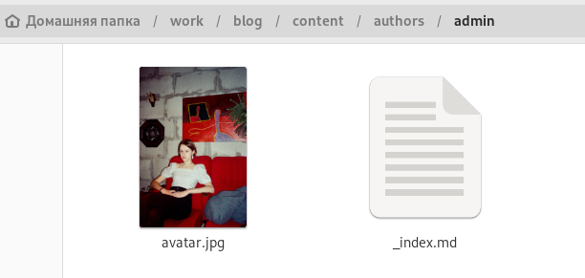

Размещение фотографии

Далее открываем в этой папке файл ’_index.md’ и вводим наши имя и фамилию (рис. ??).

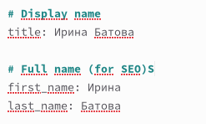

Имя и фамилия

Редактируем свою должность и название университета (рис. ??).

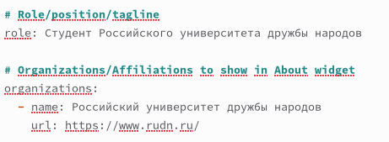

Должность и университет

Вводим свои интересы и короткое био (рис. ??).

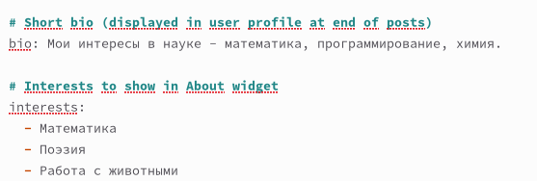

Интересы

Указываем образование (рис. ??).

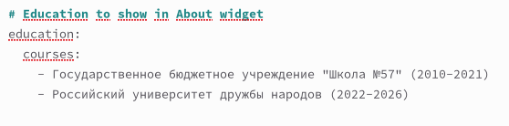

Образование

В конце файла вводим более подробное описание владельца сайта (рис. ??).

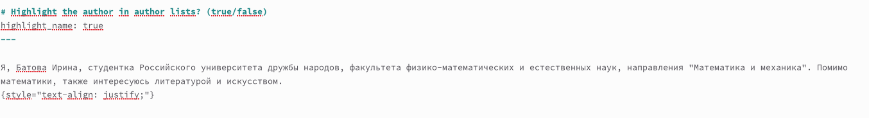

Описание владельца сайта

1. Далее нам нужно сделать пост. Вводим в терминал команду ‘hugo new –kind post post/lastweek’ для создания поста о прошедшей недели (рис. ??) и ‘hugo new –kind post post/cdci’ для создания поста о непрерывной интеграции и непрерывном развертывании (рис. ??).

Создание каталога для поста о прошедшей неделе

Создание каталога для поста о прошедшей неделе

Создание каталога для поста о CD/CI

Создание каталога для поста о CD/CI

Переходим в каталог ~/work/blog/content/post и видим, что были созданы соответствующие каталоги (рис. ??).

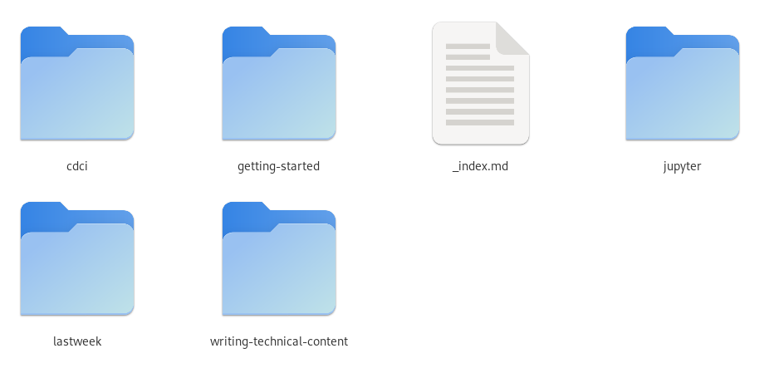

Проверка создания каталогов для постов

Для начала заходим в каталог ‘lastweek’ и открываем файл ‘index.md’. Редактируем название, а также автора (admin), тэги (Academic) и категории (Demo) (рис. ??).

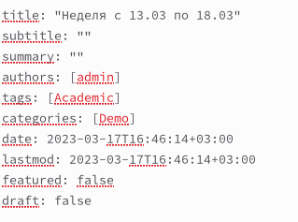

Информация о посте о прошедшей неделе

Далее в конец файла вводим текст поста (рис. ??).

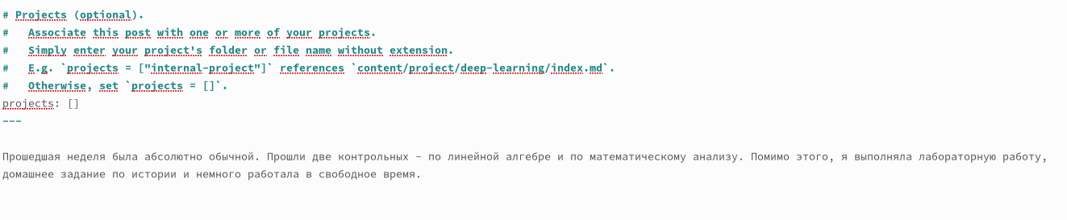

Текст поста о прошедшей неделе

1. Так как нужный каталог ‘cdci’ был создан (в предыдущем пункте), заходим в каталог ‘cdci’ и открываем файл ‘index.md’. Аналогично редактируем название, а также автора (admin), тэги (Academic) и категории (Demo) (рис. ??).

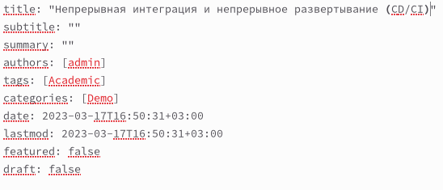

Информация о посте о CD/CI

Далее также в конец файла вводим текст поста (рис. ??).

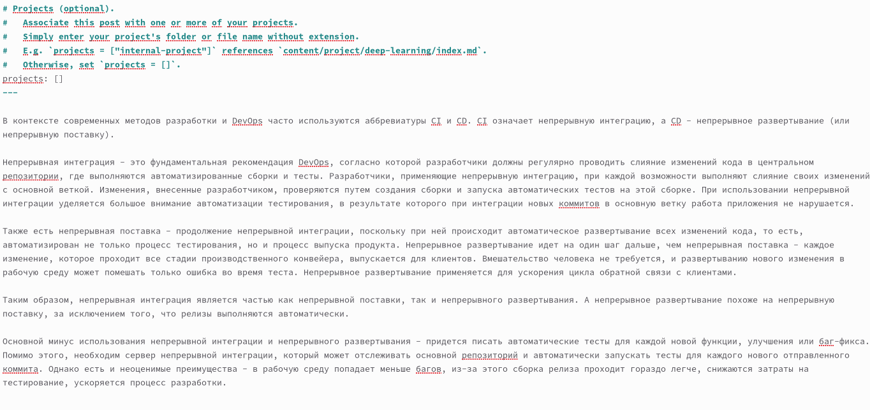

Текст поста о CD/CI

После всех изменений вводим в каталоге blog ‘hugo’, после этого вводим последовательность команд ‘git add .’, ‘git commit -am’, ‘git push’ сначала в каталоге ~/work/blog, а потом в каталоге ~/work/blog/public. Заходим на наш сайт и проверяем, что все изменения были сохранены (рис. ??, ??).



Информация о владельце сайта

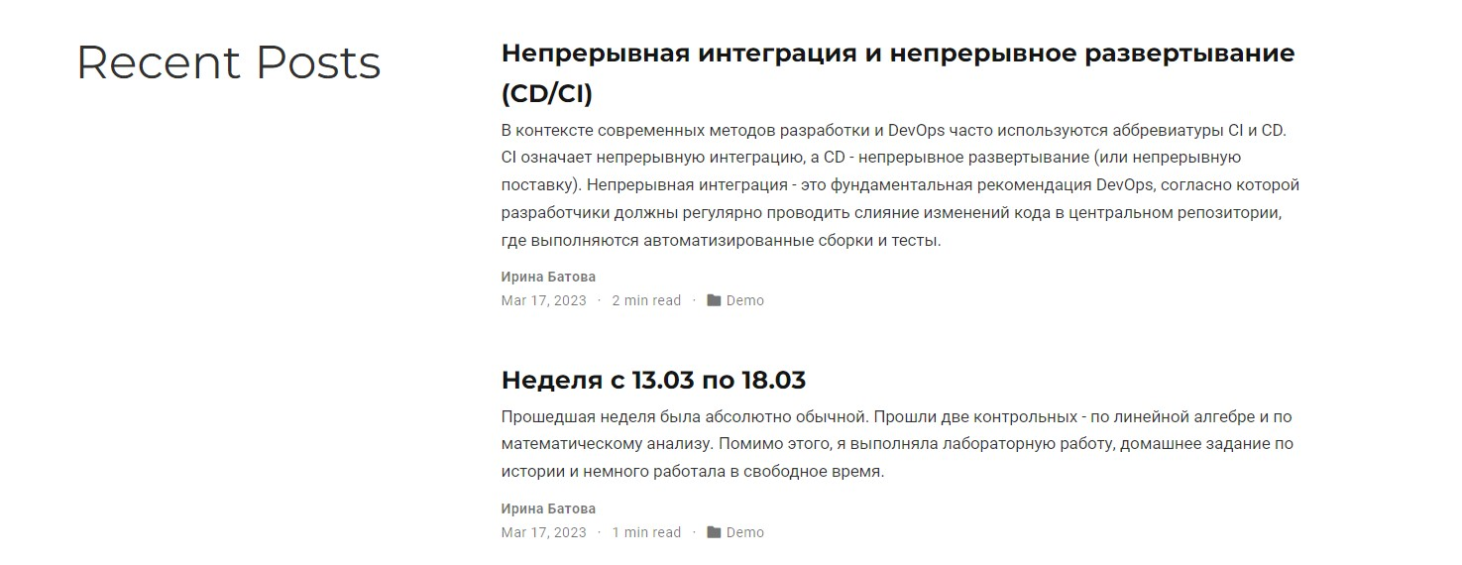

Посты

# 4 Выводы

В ходе выполнения второго этапа индивидуального проекта я добавила к сайту данные о себе.